На занятиях по английскому языку в ДОУ дети знакомятся с алфавитом, разгадывая кроссворды.  
  
В чём польза кроссвордов для детей ❓  
📌 Разгадывание кроссворда развивает все психические процессы: память, мышление, логику, а также расширяет кругозор.  
Это эффективная методика наращивания словарного запаса.  
  
📌 Разгадывание кроссвордов дети воспринимают как игру.  
Благодаря такой игре ребёнок проявляет больше усидчивости, тренирует память и настраивает мозг на решение в будущем более сложных головоломок.

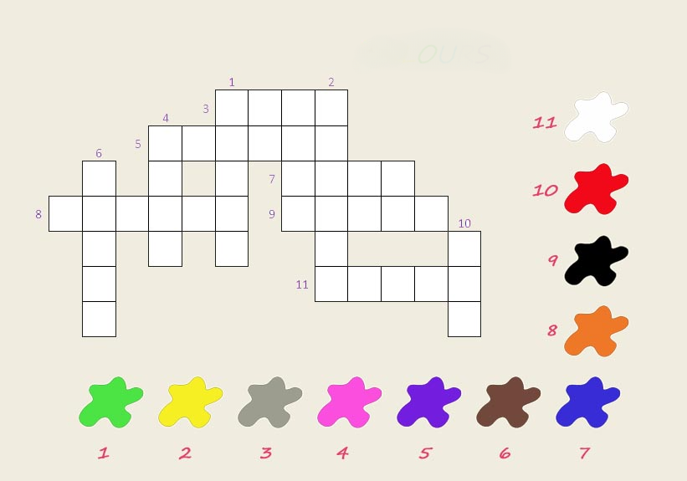

В кроссворде нужно разгадать цвета на английском языке. Педагог называет на русском языке, а дети пишут на английском языке под нужной цифрой.

1. Зелёный – green.
2. Жёлтый – yellow.
3. Серый – grey.
4. Розовый – pink.
5. Фиолетовый – violet.
6. Коричневый – brown.
7. Синий – blue.
8. Оранжевый – orange.
9. Чёрный – black.
10. Красный – red.
11. Белый – white.

